[山东大学附属山东省立医院胸外科刘相燕2018年论文被关注](https://mp.weixin.qq.com/s?__biz=MzkyODUyMDc5MQ==&mid=2247500096&idx=3&sn=0f2b0fa5f14aa30695a689043734c280&chksm=c351237a9ff394bcac9d45292bde01fb224c40d48c0e52a62f86761a6988967c30ce97fde4a8&scene=126&sessionid=1742834850)

[天眼学术](javascript:void(0);)2025-03-18 00:05:39湖南

内容：

《OncoTargets and Therapy》2018 Jul 19:11:4125-4136.

doi: 10.2147/OTT.S168813

#1**Sholto David**于2025年3月发表评论

图4：橙色矩形中的图像比预期的更相似。蓝色和水平拉伸的强度存在差异。请作者核实并发表意见？

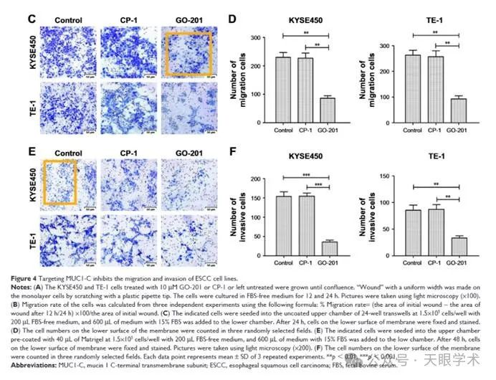

衔接：

https://pubmed.ncbi.nlm.nih.gov/30050304/

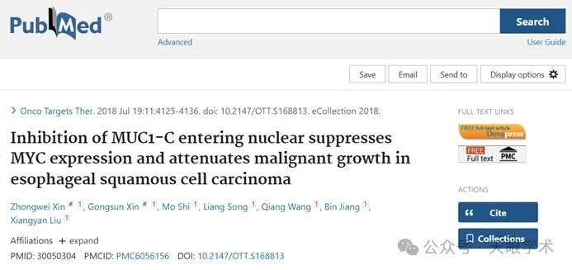

作者简介：

刘相燕，男，医学博士，主任医师，教授，山东大学博士生导师，胸外科副主任。中国抗癌协会肿瘤微创治疗专业委员会肺癌微创治疗分会委员（国家级），山东省医学会胸外科分会委员，山东省医学会食管外科专业组副组长，山东省抗癌协会胸部肿瘤专业委员会委员等。2008年作为高级访问学者在美国华盛顿大学医学中心(Barnes Hospital)胸外科学习，师从于世界著名胸外科专家，自己的临床、科研及教学水平与国际接轨。 科研方面：对肺癌、食管癌的临床和基础领域有深入研究。目前作为科研项目负责人承担国家及省级课题3项；已完成研究课题5项，其中两项获山东省科技进步奖，研究成果达国内先进或领先水平。从事胸外科医疗、教学、科研工作29年，具有扎实的理论基础、丰富的临床经验及较强的科研能力。擅长肺癌以手术为主的综合治疗，运用自己的手术技巧对某些局部晚期肺癌采取手术治疗，如肺癌切除+上腔静脉置换术、隆突切除重建术、支气管+肺动脉双袖状切除术、左心房部分切除术等，近年来带领自己的团队开展各项胸部微创手术，如全腔镜下食管癌根治术；全腔镜下肺癌根治术等。

评论衔接：

https://pubpeer.com/publications/55B28C1D89FF20B78E0E0734EEC6B4#1

免责声明：

本报道中的信息均来源于学术网站及已公开资料，我们对其准确性及完整性不做任何保证。如果有任何纰漏或不实之处，请通过QQ 642007239与我们联系。